Tim Pengabdi :

Ketua (Departemen/Fakultas)
Anggota 1 (Departemen/Fakultas)
Anggota 2 (Departemen/Fakultas)
Anggota 3 (Departemen/Fakultas)
Anggota 4 (Departemen/Fakultas)
Anggota 5 (Departemen/Fakultas)
Anggota 6 (Departemen/Fakultas)
Anggota 7 (Departemen/Fakultas)
Anggota 8 (Departemen/Fakultas)
Anggota 9 (Departemen/Fakultas)

TM/DRPM-ITS/PM.02.001
LAPORAN KEMAJUAN
PENGABDIAN KEPADA MASYARAKAT
SKEMA ABMAS BERBASIS PRODUK
(JUDUL KEGIATAN)

Lokasi : (Desa, Kecamatan, Kabupaten, Provinsi)
DIREKTORAT RISET DAN PENGABDIAN KEPADA MASYARAKAT
INSTITUT TEKNOLOGI SEPULUH NOPEMBER
SURABAYA 2023

LEMBAR PENGESAHAN
LAPORAN KEMAJUAN PENGABDIAN KEPADA MASYARAKAT
SKEMA ABMAS BERBASIS PRODUK TAHUN 2023
TIDAK PERLU DIISI
1 | Judul | :
2 | Ketua Tim | :
 | - Nama Lengkap | :
 | - Jenis Kelamin | :
 | - NIP | :
 | - Jabatan Fungsional | :
 | - Pangkat/Golongan | :
 | - Bidang Keahlian | :
 | - Departemen / Fakultas | :
 | - Anggota Tim | :

No | Nama Lengkap | NIP | Fakultas/Departemen /Unit | Instansi/ Perguruan Tinggi
1
2
3
4
5
6
7
8
9

 | Surabaya,
Mengetahui,
Kepala Pusat Kajian | Ketua Tim
Nama Jelas | Nama Jelas
NIP | NIP
Menyetujui
Direktur Riset dan Pengabdian kepada Masyarakat
Fadlilatul Taufany, S.T., Ph.D
NIP 198107132005011001

LEMBAR KETERLIBATAN MAHASISWA KKN

1 | Judul |  | :
2 | Dosen Pembimbing Lapangan |  | :
No |  | Nama Lengkap |  |  | NRP | Program Studi
1
2
3
4
5
6
7
8
9
10
11
12
13
14
15
16
17
18
19
20
21
22
23
24
25
26
27
28
29
30

Surabaya,
Ketua Pengabdi,
Tanda Tangan

(NamaLengkap)
NIP.

Ringkasan
Ringkasan usulan maksimal 500 kata yang memuat permasalahan, solusi produk dan target luaran yang akan dicapai sesuai dengan karakteristik pusat kajian. Ringkasan juga memuat uraian secara cermat dan singkat rencana kegiatan yang diusulkan dan ditulis dengan jarak satu setengah spasi.

Daftar Isi

LEMBAR PENGESAHAN i
LEMBAR KETERLIBATAN MAHASISWA KKN ii
Ringkasan iii
Daftar Isi iv
Daftar Tabel v
Daftar Gambar vi
Daftar Lampiran vii
BAB I PENDAHULUAN 2
1.1. Latar Belakang 2
1.2. Konsep dan Strategi Kegiatan 2
1.3. Tujuan, Manfaat, dan Dampak Kegiatan yang Didapatkan 2
1.4. Ketercapaian Luaran 2
BAB II SOLUSI PERMASALAHAN 3
BAB II METODE KEGIATAN 4
BAB III CAPAIAN LUARAN KEGIATAN 5
BAB IV REKAPITULASI PENGGUNAAN ANGGARAN 7
BAB V LOGBOOK KEGIATAN 9
DAFTAR PUSTAKA 10
LAMPIRAN LUARAN 11

Daftar Tabel

Daftar Gambar

Daftar Lampiran

BAB I PENDAHULUAN

Latar Belakang
Deskripsi tentang identitas mitra sasaran dan permasalahan yang dihadapi. Mitra sasaran bisa berupa mitra produktif secara ekonomi (industri rumah tangga, perajin, nelayan, petani, peternak), maupun mitra yang tidak produktif secara ekonomi (sekolah karang taruna, kelompok ibu-ibu rumah tangga, kelompok anak-anak jalanan, RT/RW, dusun, desa, Puskesmas/Posyandu, Pesantren). Tema harus disesuaikan dengan Peta Jalan dan Tema Ungulan Pusat Kajian 2023
https://www.its.ac.id/drpm/wp-content/uploads/sites/71/2023/03/DPDRPMITS001_Peta-Jalan-Tema-Unggulan-Puskaji-2023.pdf

Pendahuluan ini berisi analisis situasi dan permasalahan mitra yang akan diselesaikan. Uraian analisis situasi dibuat secara komprehensip agar dapat menggambarkan secara lengkap kondisi mitra. Jelaskan jenis permasalahan prioritas yang akan ditangani dalam program PKM (minimal 2 (dua) bidang/aspek kegiatan). Untuk masyarakat produktif secara ekonomi dan calon wirausaha baru meliputi bidang produksi, manajemen usaha dan pemasaran (hulu hilir usaha). Untuk kelompok masyarakat non produktif (masyarakat umum) maka permasalahannya sesuai dengan kebutuhan kelompok tersebut, seperti peningkatan pelayanan, peningkatan ketentraman masyarakat, memperbaiki/membantu fasilitas layanan dalam segala bidang, seperti bidang sosial, budaya, ekonomi, keamanan, kesehatan, pendidikan, dan berbagai permasalahan lainnya secara komprehensif. Prioritas permasalahan dibuat secara spesifik. Tujuan kegiatan dan kaitannya dengan Peta Jalan dan Tema Ungulan Pusat Kajian 2023 perlu diuraikan.

Konsep dan Strategi Kegiatan

Tujuan, Manfaat, dan Dampak Kegiatan yang Didapatkan

Ketercapaian Luaran

BAB II SOLUSI PERMASALAHAN
Bagian ini berisi uraian tentang produk mengacu pada Panduan Abmas 2023 https://www.its.ac.id/drpm/wp-content/uploads/sites/71/2023/03/PDDRPMITS002_Panduan-Abmas-ITS-2023-1.pdf yang ditawarkan untuk menyelesaikan permasalahan yang dihadapi secara sistematis, serta mendeskripsikan secara lengkap bagian solusi permasalahan.

Solusi permasalahan ini berisi uraian semua solusi yang ditawarkan untuk menyelesaikan permasalahan yang dihadapi. Deskripsi lengkap bagian solusi permasalahan memuat hal-hal berikut.
- Tuliskan semua solusi yang ditawarkan untuk menyelesaikan permasalahan yang dihadapi mitra secara sistematis sesuai dengan prioritas permasalahan. Solusi harus terkait betul dengan permasalahan prioritas mitra.
- Tuliskan target luaran yang akan dihasilkan dari masing-masing solusi tersebut baik dalam segi produksi maupun manajemen usaha (untuk mitra ekonomi produktif / mengarah ke ekonomi produktif) atau sesuai dengan solusi spesifik atas permasalahan yang dihadapi mitra dari kelompok masyarakat yang tidak produktif secara ekonomi / sosial.
- Setiap solusi mempunyai target tersendiri/indicator capaian dan sedapat mungkin terukur atau dapat dikuantitatifkan.
- Uraian hasil riset tim pengusul atau peneliti lain yang berkaitan dengan kegiatan yang akan dilaksanakan, akan memiliki nilai tambah.

BAB II METODE KEGIATAN
Metode pelaksanaan yang menjelaskan tahapan atau langkah-langkah dalam melaksanakan solusi yang ditawarkan untuk mengatasi permasalahan mitra. Pada bagian ini wajib mengisi uraian kepakaran dan tugas masing-masing anggota tim pengabdian kepada masyarakat. Deskripsi lengkap bagian metode pelaksanaan untuk mengatasi permasalahan sesuai tahapan berikut.
- Untuk Mitra yang bergerak di bidang ekonomi produktif dan mengarah ke ekonomi produktif, maka metode pelaksanaan kegiatan terkait dengan tahapan pada minimal 2 (dua) bidang permasalahan yang berbeda yang ditangani pada mitra, seperti:
  - Permasalahan dalam bidang produksi.
  - Permasalahan dalam bidang manajemen.
  - Permasalahan dalam bidang pemasaran, dan lain-lain.
- Untuk Mitra yang tidak produktif secara ekonomi / sosial, nyatakan tahapan atau langkah-langkah yang ditempuh guna melaksanakan solusi atas permasalahan spesifik yang dihadapi oleh mitra. Pelaksanaan solusi tersebut dibuat secara sistematis yang meliputi layanan kesehatan, pendidikan, keamanan, konflik sosial, kepemilikan lahan, kebutuhan air bersih, buta aksara dan lain-lain.
- Uraikan bagaimana partisipasi mitra dalam pelaksanaan program.
- Uraikan bagaimana evaluasi pelaksanaan program dan keberlanjutan program di lapangan setelah kegiatan Abmas selesai dilaksanakan.
- Uraikan peran dan tugas dari masing-masing anggota tim sesuai dengan kompetensinya dan penugasan mahasiswa.

BAB III CAPAIAN LUARAN KEGIATAN
Program Pengabdian kepada Masyarakat Berbasis Produk
Tahun Anggaran 2023

Judul Abmas :
Ketua Pengabdi :
NIDN :
Departemen :

- PUBLIKASI JURNAL ILMIAH PENGABDIAN KEPADA MASYARAKAT | Keterangan
Nama jurnal yang dituju
Judul artikel
Status naskah (diberi tanda )
- Draf artikel
- Submitted
- Under Reviewed
- Accepted
- Published | (URL)
- PUBLIKASI BOOK CHAPTER | Keterangan
Judul buku
Judul bab buku (book chapter)
Status naskah (diberi tanda )
- Draf artikel
- Submitted
- Published
- PUBLIKASI DI MEDIA MASSA | Keterangan
Judul artikel
URL artikel
Nama Media Massa
Terdaftar di Dewan Pers ? https://www.dewanpers.or.id/data/perusahaanpers | Ya/Tidak
Status naskah (diberi tanda )
- Draf artikel
- Submitted
- Published
- PUBLIKASI VIDEO KEGIATAN DI YOUTUBE youtube.com/drpmits | Keterangan
Judul video
URL artikel
Status video (diberi tanda )
- Draf video
- Pendaftaran Hak Cipta
- Online
- PRODUK YANG TELAH DIHASILKAN | Keterangan
Bentuk rekognisi (diberi tanda )
- Paten/ Paten Sederhana/ Desain Industri
- Sertifikat Halal/ SNI
- Ijin Edar PIRT/ BPOM/NIB
- Perusahaan rintisan/ teaching industry,
- Kebijakan/ Policy Brief/ Naskah Akademik/ Tanggapan dan Masukan RPP yang diserahkan secara resmi kepada pemerintah/ industri/ mitra lainnnya

Jika luaran yang direncanakan tidak tercapai, uraikan alasannya:
……………………………………………………………………………………………………………………………………………………………………………………………………………………………………………………………………………………………………………………….

Surabaya,
Ketua Pengabdi,

Tanda Tangan

(NamaLengkap)
NIP.

Indikator Capaian Luaran Pengabdian kepada Masyarakat :
No. | Indikator Capaian | Pilihan / Isian
- Identitas Mitra
1 | Mitra Sasaran | ⇨ Masyarakat Ekonomi Produktif  ⇨ Masyarakat Ekonomi Non-Produktif
 | Nama Mitra
 | No. Telp Mitra
 | Alamat Mitra
2 | Status Sosial Mitra
 | Masyarakat Ekonomi Produktif | ⇨ Pengusaha Mikro/UMKM  ⇨ Anggota Koperasi  ⇨ Kelompok Petani/Nelayan/Peternak  ⇨ Kelompok Industri Rumah Tangga
 | Masyarakat Ekonomi Produktif | ⇨ Kelompok Pendidikan (PAUD, SD, SMP,  SMA/SMK/Pesantren)  ⇨ Kelompok PKK/Karang Taruna  ⇨ Puskesmas/Posyandu
3 | Jumlah Mitra | ……. Orang
4 | Pendidikan Mitra | ⇨ S-3  ⇨ S-2  ⇨ S-1  ⇨ Diploma  ⇨ SMA  ⇨ SMP  ⇨ SD  ⇨ tidak berpendidikan
5 | Bidang Permasalahan Mitra | ⇨ Teknologi  ⇨ Manajemen  ⇨ Sosial Ekonomi  ⇨ Hukum  ⇨ Keamanan
6 | Jarak ke Mitra | ⇨ < 50 KM  ⇨ 50 - 100 KM  ⇨ 101 - 200 KM  ⇨ < 200 KM (beda provinsi)
7 | Metode Pelaksanaan Kegiatan | ⇨ Penyuluhan  ⇨ Pendampingan  ⇨ Pendidikan  ⇨ Demplot/Percontohan  ⇨ Rancang Bangun  ⇨ Pelatihan
8 | Metode Pembelajaran  Kewirausahaan | ⇨ Pelatihan Pembuatan Produk  ⇨ Pelatihan Manajemen Bisnis  ⇨ Magang di Perusahaan  ⇨ Sarasehan Dunia Usaha  ⇨ Kunjungan dan Konsultasi
9 | Metode Investasi dan  Pengembangan Usaha | ⇨ Rencana Produksi  ⇨ Rencana Pengadaan Serta Pengembangan  Saran dan Prasarana  ⇨ Rencana Pengembangan SDM  ⇨ Rencana Pemasaran  ⇨ Rencana Investasi
 | Model Pemasaran | ⇨ Konsinyasi  ⇨ Via Pengepul  ⇨ Dijual Sendiri Langsung  ⇨ Via Agen Distributor  ⇨ Buyer membeli Langsung  ⇨ Lainnya
 | Jaminan Mutu | ⇨ Tahap Kontrol Mutu  ⇨ Ada Sistem Jaminan Mutu  ⇨ Tidak ada sama sekali
 | Persoalan yang ditangani  melalui Abmas | ⇨ Teknologi  ⇨ Manajemen  ⇨ SDM  ⇨ Lainnya
10 | Waktu Efektif Pelaksanaan | ……. Bulan
11 | Keberlanjutan Program | ⇨ Berlanjut  ⇨ Berhenti
12 | Kapasitas Produksi Sebelum  Program | ……. (ton/kg/dsb.)
13 | Kapasitas Produksi Setelah  Program | ……. (ton/kg/dsb.)
 | Omzet Sebelum Program | ……. Rupiah
14 | Omzet Setelah Program | ……. Rupiah
15 | Konsumen | ⇨ Masyarakat Dalam Negeri  ⇨ Masyarakat Luar Negeri  ⇨ Industri Lain  ⇨ Institusi Pemerintah  ⇨ Lainnya
16 | Sarana dan Prasarana | ⇨ Ada dan Sarana Lengkap  ⇨ Ada dan Sarana Belum Lengkap  ⇨ Belum Ada
- Kontribusi Mitra
1 | Peran Mitra dalam Kegiatan | ⇨ Objek Kegiatan  ⇨ Subjek Kegiatan
2 | Peran Mitra dalam Kegiatan
 | Aktif (sebutkan kegiatan yang  dilaksanakan | …………………………
 | Pasif (jelaskan alasan pasif) | …………………………
3 | Peran Pemerintah Daerah | ⇨ dukungan dana  ⇨ dukungan kebijakan  ⇨ dukungan pelaksanaan kegiatan
4 | Kontribusi Pendanaan | ……. Rupiah
- Peningkatan Mitra
1 | Peningkatan Daya Saing
 | Meningkat (Jelaskan) | …….
 | Tidak Meningkat (Jelaskan) | …….
2 | Peningkatan Penerapan IPTEK
 | Meningkat (Jelaskan) | …….
 | Tidak Meningkat (Jelaskan) | …….
3 | Perbaikan Tata Nilai Masyarakat  (Jelaskan) | …….
4 | Perbaikan Tata Nilai Mitra  (Manajemen, Penggunaan IT,  Prosedur Pengelolaan) | …….
5 | Peningkatan Income | …….
6 | Peningkatan kualitas tata kelola  pembangunan wilayah/desa  (kelengkapan kualitas  organisasi formal dan non  formal/ kelompok-kelompok di  wilayah, tingkat penggunaan IT,  kelengkapan standar prosedur  pengelolaan) | …….
7 | Perbaikan sumber daya alam  (policy, tata kelola, eksplorasi  dan konservasi) | …….
8 | Produk (Barang atau Jasa)
 | Barang (Jelaskan) | …….
 | Jasa (Jelaskan) | …….
5 | Transfer knowledge untuk mitra | …….
9 | Teknologi yang diberikan | …….
10 | Penyelesaian masalah yang  diterapkan | …….
11 | Perubahan pola pikir yang  dihasilkan | ⇨ Masyarakat Terlibat  ⇨ Masyarakat Memanfaatkan Perubahan pola pikir, sikap dan keuntungan
 | Jelaskan | …….
- Manajemen Kegiatan
1 | Peran Pusat Kajian | ⇨ Memimpin persiapan  ⇨ Menetapkan teknis pelaksanaan  ⇨ Mengubah strategi pendekatan di lapangan  ⇨ Mengelola keuangan  ⇨ Menetapkan jadwal kegiatan
2 | Peran pemda/pemkab/pemkot | ⇨ Memimpin persiapan  ⇨ Menetapkan teknis pelaksanaan  ⇨ Mengubah strategi pendekatan di lapangan  ⇨ Mengelola keuangan  ⇨ Menetapkan jadwal kegiatan
3 | Peran CSR | ⇨ ⇨ Memimpin persiapan  ⇨ Menetapkan teknis pelaksanaan  ⇨ Mengubah strategi pendekatan di lapangan  ⇨ Mengelola keuangan  ⇨ Menetapkan jadwal kegiatan
4 | Peran Masyarakat | ⇨ Memimpin persiapan  ⇨ Menetapkan teknis pelaksanaan  ⇨ Mengubah strategi pendekatan di lapangan  ⇨ Mengelola keuangan  ⇨ Menetapkan jadwal kegiatan

BAB IV RENCANA TAHAPAN BERIKUTNYA

BAB V KESIMPULAN DAN SARAN

BAB VI LOGBOOK KEGIATAN
No | Tanggal | Kegiatan | Presentase Kegiatan
 |  |  | 100%

DAFTAR PUSTAKA
Daftar pustaka disusun dan ditulis berdasarkan sistem nomor sesuai urutan pengutipan. Hanya pustaka yang disitasi pada usulan pengabdian kepada masyarakat yang dicantumkan dalam Daftar Pustaka. Gunakan citation manager seperti Mendeley dan citation style: IEEE untuk memudahkan (sebagaimana contoh di bawah).

[1] T. Blaschke, “ISPRS Journal of Photogrammetry and Remote Sensing Object based image analysis for remote sensing,” ISPRS J. Photogramm. Remote Sens., vol. 65, pp. 2–16, 2010, doi: 10.1016/j.isprsjprs.2009.06.004.
[2] L. G. Denaro et al., “Pseudo-Invariant Feature Selection for Crosssensor Optical Satellite Images,” J. Remote Sens. GIS, vol. 07, no. 04, p. 1, Oct. 2018, doi: 10.4172/2469-4134.1000239.

LAMPIRAN 1. GAMBARAN IPTEK
Bagian ini menjelaskan gambaran iptek yang akan dilaksanakan pada mitra.

LAMPIRAN 2. PETA LOKASI
Bagian ini berisikan peta lokasi mitra yang dilengkapi dengan data jarak mitra dengan lokasi alamat ketua tim.

Nama Instansi Mitra :
Alamat Mitra :
Jarak ITS - Lokasi Mitra : …km

Gunakan google map untuk memudahkan (sebagaimana contoh di bawah)

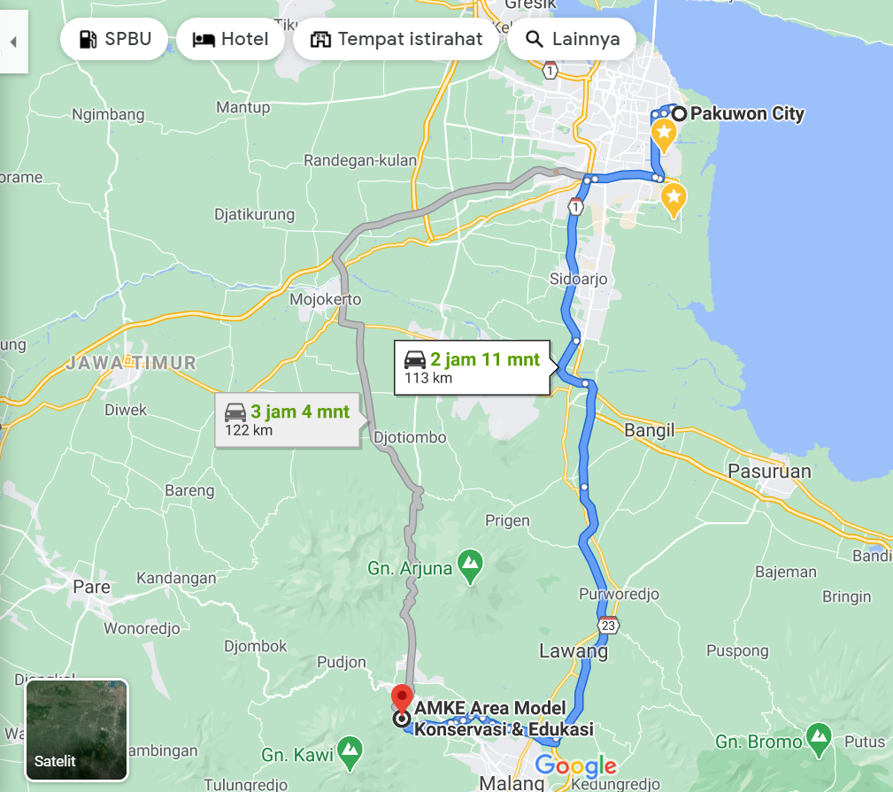

LAMPIRAN 3. LUARAN
.

